睡眠周期

对于人们来说，睡眠是必不可少的东西，如果生活没有了水，又或是饮食不规律等等因素，都不会有睡眠不足所带来的困扰多。其次，睡眠不但能够维持我们身体机能正常的运行，也能够让我们得到放松与状态的调整。如果用不太学术的说法来说，那就是每天多幸苦一点点，就最好奖励自己多一些睡觉的时间，能够让自己得到充足的休息和身体上的嘉奖。正常情况来说，一个人的睡眠状态下会存在着几个周期，这个周期便是指睡眠的生物节律。一般来说，每个人都会经历4-6个睡眠周期，分别是：入睡期，浅睡期，熟睡期，深睡期，和REM及NREM。前面四个周期从字面意义上，就能看出每个周期代表着人的睡眠状态进行到了哪一步，而REM与NREM或许对于大家来说，不是一个较为熟悉的学术名词。这也是在之后的主要内容里去进行一个具体的阐述。

可能平时人们对于睡眠的认知就是睡觉时间的长短，做梦，当然也有可能做到噩梦，梦游，半夜的突然醒来，失眠等各种情形，人们知道自己都会有几率去亲自面临到这些症状，可能会认为这些症状都是正常现象，而究竟是如何形成这些症状的，人们通常也无法做出一个相对科学化的解释。从专业的角度来说，每个睡眠周期之间都会经历不同程度的睡眠以及所对应可能会面临到的症状。所以接下来我会将几个睡眠周期进行一个相对完整的阐述：1. 入睡期，这一阶段指的便是人们开始进入昏昏欲睡的阶段，我们脑电波频率也就越降越缓，逐渐进入到睡眠过程当中；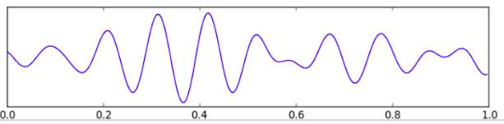

2. 浅睡期，属于浅睡阶段，当然这段时期也是人们易被打扰或吵醒的阶段，此时脑波渐也会呈不规律进行，频率与振幅忽大忽小。从心理学来说，睡眠刚刚开始，在清醒和睡眠之间，肌肉放松并可能抽搐，可能出现轻微的幻觉呼吸减慢，心率降低，体温下降，也会更容易醒来；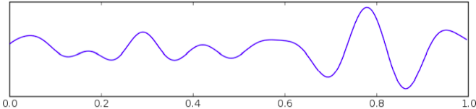

3. 熟睡期和深睡期，这两个阶段内是不易被叫醒的，此时脑波变化很大，频率只有每秒1~2周，但振幅增加较大，呈现变化缓慢的曲线。从心理学方面来说，这个阶段内血压下降身体会促进肌肉的生长和修复，血液流向肌肉，补充身体的化学物质，生长激素在儿童体内释放，组织生长和细胞修复发生，增强我们的免疫系统大脑并清除废物并显示出长时间缓慢的脑电波增加运动会增加第三，四阶段的睡眠；

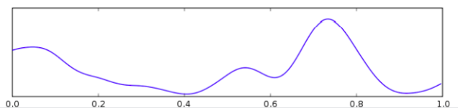

4. REM以及NREM阶段，这个阶段会出现与清醒状态时的脑波相似的高频率、低波幅脑波，但其中会有特点鲜明的锯齿状波。睡眠者通常会有翻身的动作，并很容易惊醒，眼球会进行相对快速的跳动，REM is called Rapid Eye Movement。REM阶段也是学家对于人们做梦的一个主要研究依据。从心理方面来讲，REM阶段会使睡眠回到第3、2、1阶段，呼吸和心率增加了反常的睡眠，脑电波看起来和我们做梦时一样活跃和强烈，详细的REM睡眠剥夺会干扰记忆，REM反弹，剥夺，更多压力。睡眠周期目前变含括了这几个程度的睡眠阶段。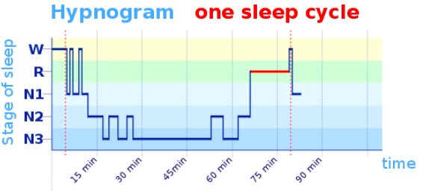

当然，人们同时也会在面对睡眠是出现过不太好的反应，比如说有些人会出现失眠的问题，也有人会有打鼾的习惯等各自的问题。其实打鼾可能会是比较常见的睡眠情形，但是，接触过心理课之后，我了解到一般打鼾较多的人群会是身材较为肥胖的人。睡眠呼吸暂停症（打鼾）与失眠是一样常见，高危人群：超重男性会导致你在夜间短时间停止呼吸。稍微醒来，呼吸空气会让你不记得醒来会影响注意力、记忆力和能量，防止深度睡眠。一种在人睡觉时为其提供空气的呼吸机。这种情况也有可能会导致偶尔的窒息感，所以其实打鼾这个现象会导致不良好的反应。同时，很多人会遇到一个问题，就是睡眠障碍，睡眠不足已经是比较普遍的问题。研究表明，失眠者患心脑血管疾病的几率高于正常睡眠者数倍，且睡眠不足所导致的生物学改变与老化现象非常相似，也意味着睡眠不足的人容易衰老。睡眠不足同时也会引出很多对于人们身体不好的影响，可能真的就会爆发出各种较为严重的症状。也有人会因为睡眠不足而猝死，所以睡眠充分对于所有人来说都很重要。也会有人有失眠的状态，反复出现的入睡问题影响了差不多10%的人口，那么失眠到底该怎么处理呢？从心理学的角度，我们需要进行行为上的改变，减少咖啡因或其他兴奋剂，白天在适当的时间锻炼（当然不在睡前），保持一致的睡眠模式，同时尽量不要服用安眠药，安眠药会扰乱人正常的睡眠模式。同时部分人群也会有嗜睡的问题，而且强烈嗜睡的时期可能会在不可预测的时间入睡，可能会进入REM，会影响不到0.001%的人口，所以嗜睡会影响到的群体不是那么多。那么如何妥善处理嗜睡症呢？可以从睡眠模式以及药物的使用方面进行调整，同时一天里面也可以进行几次不同的小睡。相对来说这样更能缓解嗜睡的症状。不同年龄段的人群所面临这方面的问题也是不同的，比如说婴儿的睡眠时间为20~24小时，幼儿需要9~12小时，学童需要9~10小时，成人需要7~9小时，老年人需要6~8小时，大于80岁的老年人需要9~10小时。所以不同人群对于睡眠障碍所受到的影响也是完全不同的。

对于每个人来说所经历的睡眠质量以及睡眠周期都是基于睡眠时间的长短所决定的，特别是到了深水阶段，如果突然被人打扰醒了之后，可能会造成人体的一些损害，甚至也可能会折寿。。。所以当每个人进入睡眠状态之后，最好不要打扰他人的睡眠（上课时间除外）。睡眠周期也将人们所经历的各个阶段的睡眠进行了详细的划分，最可能出现做梦情况的也就是在深睡阶段，我们也可以对自己的睡眠情况有个更加深刻的了解。同时，我自己也可以从不同角度进行对睡眠周期探索，不光是internet上，从心理学方面也可以有不错的方向去对睡眠周期进行了解。同时，之后相信从数学和生物角度也可以对睡眠周期进行一个详细的了解。睡眠周期对于所有人来说都是至关重要的，所以希望人们每天都可以有充足的睡眠也保证晚上至少经历4个REM阶段来保证睡眠的质量。